AJAX, JQUERY,Base de données et PHP

La base de données « exempleAjax » comporte une table nommée « user », qui possède les caractéristiques suivantes :
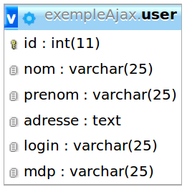
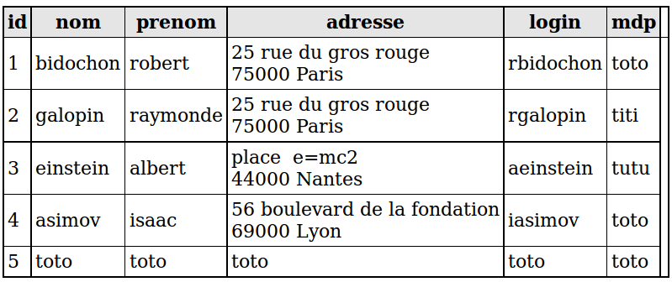

Une donnée envoyée – une donnée reçue
- Placez l'exemple dans un projet PHP que vous aurez créé dans votre répertoire public_html et testez sa bonne fonctionnalité.
- Modifiez l'exemple afin d'afficher le prénom de l'utilisateur sélectionné plutôt que son adresse.

N données envoyées – une donnée reçue
- Placez l'exemple dans un projet PHP que vous aurez créé dans votre répertoire public_html et testez sa bonne fonctionnalité.
- Modifiez l'exemple afin que la pastille prenne les couleurs suivantes en fonction des scénarii.
login | mdp | couleur pastille
bon | bon | vert
bon | pas bon | orange
pas bon | pas bon | rouge
L'astuce consiste à ne pas rechercher le couple login/mdp, mais à récupérer le mot de passe correspondant au login via une requête. Ainsi, si le login n'existe pas, la requête retournera 0 ligne. Si le login existe, la requête retournera une ligne contenant le mot de passe, ce qui confirmera que le login existe. Il ne reste plus qu'à tester si le mot de passe retourné par la requête est le même que celui reçu depuis le formulaire, et tous les cas de figure auront été testés.

Une donnée envoyée – N données reçus
Nous avons accès à la base de données « france2015 » contenant trois tables:
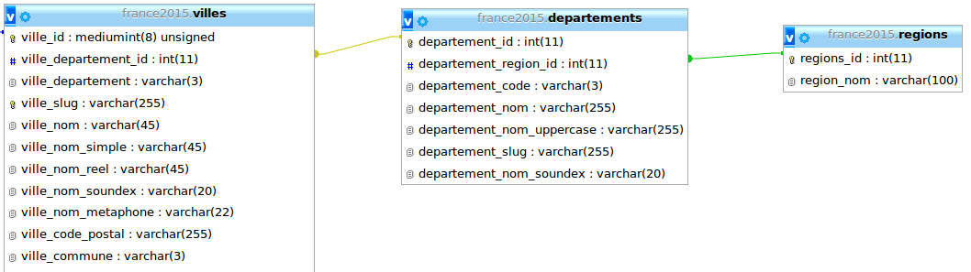
L'exemple fourni est fonctionnel et permet de choisir une région dans une liste déroulante, ce qui met à jour automatiquement une liste déroulante des départements de la région sélectionnée.
- Placez l'exemple dans un projet PHP que vous aurez créé dans votre répertoire public_html et testez sa bonne fonctionnalité.
- Complétez le code afin que si un département est sélectionné la liste des villes se mette à jour.
- Complétez votre code afin que toutes les interactions entre les listes soient cohérentes.
Ex : La liste des villes redevient vide si une nouvelle région est sélectionnée.

Utilisation de l'api googleMap
On fourni une application qui permet de mettre un point sur une google map en fonction d'une ville saisie dans un formulaire.
Dans la base de données "exempleAjax" il y a la table "user" qui est structurée ainsi :
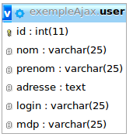
- Modifiez l'exemple afin d'ajouter un bouton "toutes les adresses", qui lorsque l'on cliquera dessus, affichera une pastille pour chacune des adresses de la table user.

